ภาพสถานที่ที่มีความพร้อมสำหรับใช้ในการจัดกิจกรรมลูกเสือ
โรงเรียนบ้านหัวแรต ตำบลตรึม อำเภอศีขรภูมิ จังหวัดสุรินทร์
สังกัด สำนักงานเขตพื้นที่การศึกษาประถมศึกษาสุรินทร์ เขต 1
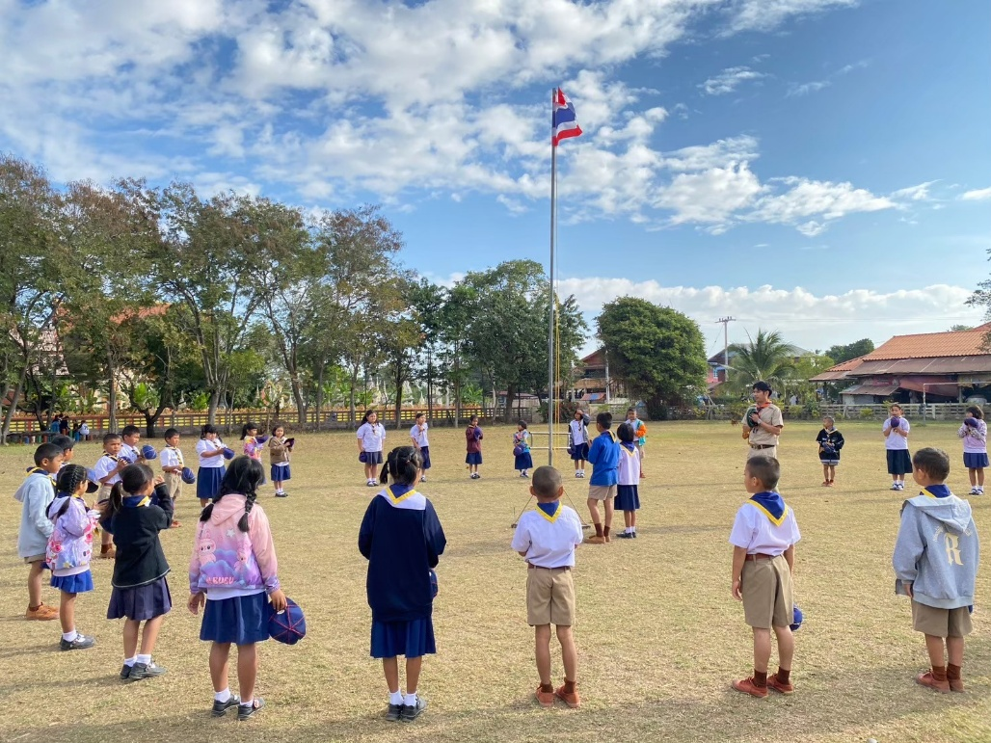
- สถานที่จัดกิจกรรมโล่งแจ้ง อาคารสถานที่มีความมั่นคง ไม่มีแหละเพาะพันธุ์ยุงลาย

